**人生是看一輩子，不是贏在十八歲就好**

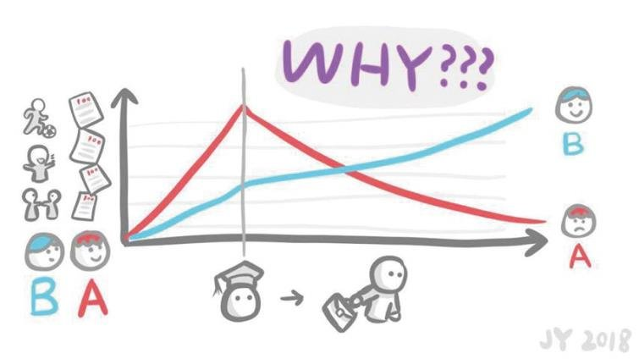輔導文粹–生涯發展教育

上個月去香港演講，下飛機坐車回台北，司機聊到高中的孩子被阿公阿嬤逼著念書，無法擺脫追求學歷的迷思，要如何讓這樣的家長了解，對這一代孩子而言，學歷的重要性遠不及能力的建立呢？

四、五年級的長輩那麼在乎學歷，因為他們換工作的次數不多，不少人畢業後找一份工作，就一路工作到退休，所以人生過得好不好，跟畢業後找到的頭兩份工作息息相關。剛畢業時沒什麼工作經驗、成果能被檢視，公司常以學歷篩人。

如果這輩子只找一、兩份工作就做到退休，學歷確實很重要。

然而，當今職場文化已有很大改變，愈年輕的世代轉職頻率愈高。年輕人一份工作能做滿三年，已十分難得。換言之，如果一輩子工作三十幾年退休，許多年輕人一輩子會換十次以上的工作。

如果畢業後會換十次工作，學歷還那麼重要嗎？我們想像一下兩種不同的年輕人圖像：

年輕人A：爸媽很在意他是否能念排名很前面的大學，他們認為這是人生成功的關鍵，所以不斷逼他念書、要求考試成績。至於社團、實習種種跟考試無關的事，爸媽認為都是浪費時間，統統不准他參與。最後如爸媽的願，他考上台大。但他從小到大除了考試成績，其他能力都沒機會好好發展，所以溝通表達、待人接物、籌劃、執行事務的能力都很差。

年輕人B：爸媽並不在意他能否念排名很前面的大學，也沒有特別在意他的成績，反倒是鼓勵他參加社團、實習，希望他能透過這些歷練，學習待人接物。他最後沒考上排名很高的大學，但除了考試成績不好，因為常參與許多活動跟實習，所以溝通表達、待人接物、籌劃、執行事務的能力都很不錯。

**學歷只對前兩份工作有影響**

如果在現今職場，誰的職涯會比較成功呢？我們從畢業時看起吧。

剛畢業，兩個人都去找工作。年輕人A或許因台大學歷，找到一個待遇比較好的工作，但缺乏溝通表達、待人接物、籌劃、執行的能力，工作表現無法在長官、同事心中留下好印象。反觀年輕人B，因為很會做事、待人接物，完成好幾個成功的案子，深獲長官、同事賞識。

三年後，兩個年輕人都換了第二份工作，這時候誰會找到比較好的工作呢？或許有的人認為，還是台大學歷有用，第二份工作年輕人A勉強比年輕人B待遇好一點。那再過三年，換到第三份工作的時候，誰會找到比較好的工作呢？

在職場五、六年的經驗，要換第三份工作時，公司主管面試問的不再是學歷，而是：之前完成哪些成功專案？為公司創造多大效益？代表作？有哪些作品集？年輕人A此時詞窮了，因為他除了學歷，其他乏善可陳。反倒是年輕人B，侃侃而談這六年來的成功案子。你說，這兩個年輕人的第三份工作、第四份工作……第十份工作，誰會得到較佳的工作機會？

學歷頂多只能幫人騙到第一份、第二份的工作，第三份開始，人家就要看工作表現了，年輕人A開高但後繼無力，年輕人B一路攀升。他們的職涯在第三份工作開始出現黃金交叉，一路到人生退休為止。如果爸媽真的那麼在乎孩子職涯發展，你希望自己的孩子是哪一種？

**我會希望我的孩子是年輕人B。**

人生不是贏在十八歲（考大學）就叫做贏；成功的人生是看一輩子的。汲汲營營想讓孩子在十八歲贏別人的爸媽們，有沒有想過為了在十八歲贏人家，反而讓孩子在成長過程中失去發展許多重要能力的機會？以至於孩子的未來短多長空，畢業後沒多久就被主管看破手腳，在職場上浮浮沉沉。這是你要的嗎？你覺得這樣的孩子畢業後，真的能讓你不操煩嗎？

成功的人生是看一輩子的，不是贏在十八歲就好。如果真的在乎孩子未來的人生，聰明的爸媽們，請別再在乎孩子的學歷了！

by [台大教授 - 葉丙成](https://www.parenting.com.tw/columnist/17)[(親子天下雜誌104期 2019-01-01出刊)](https://www.parenting.com.tw/magazine/1408-%E5%92%8C%E8%A7%A3%E7%9A%84%E5%8A%9B%E9%87%8F)